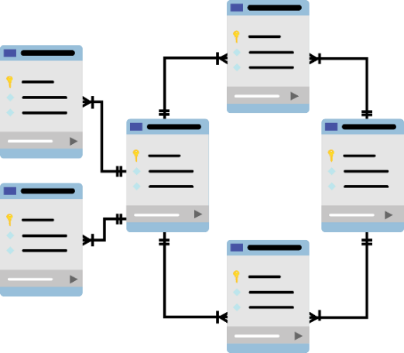

**CƠ SỞ DỮ LIỆU**

**Báo cáo Lab 8**

Mã số sinh viên : PS36680

Họ tên sinh viên : Vũ Đăng Quang

Lớp : SD18401

Giảng viên hướng dẫn : Cô Đặng Thị Hà

MỤC LỤC

Contents

I. Bài 1: TẠO CHỈ MỤC CHO CÁC BẢNG 3

II. Bài 2: IMPORT, EXPORT VÀ BẢO MẬT DỮ LIỆU 4

III. Bài 3: THỰC HIỆN CÁC CÂU TRUY VẤN 6

# Bài 1: TẠO CHỈ MỤC CHO CÁC BẢNG

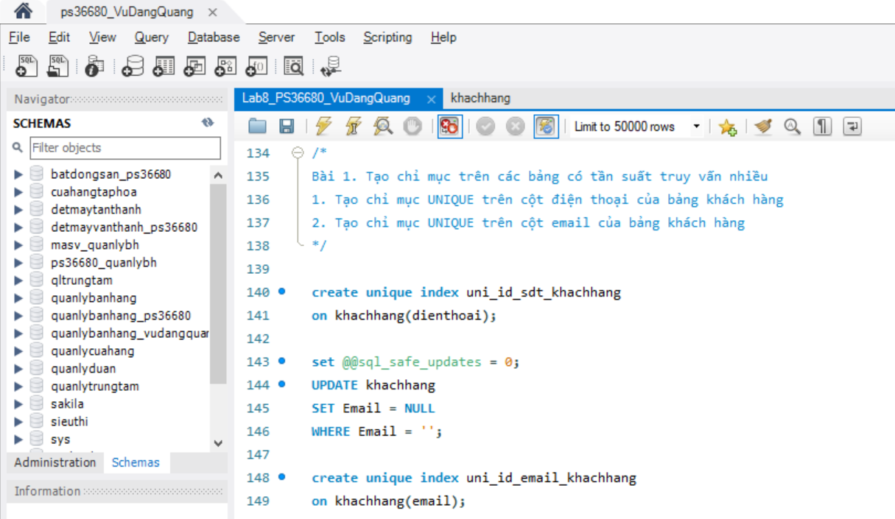

# Bài 2: IMPORT, EXPORT VÀ BẢO MẬT DỮ LIỆU

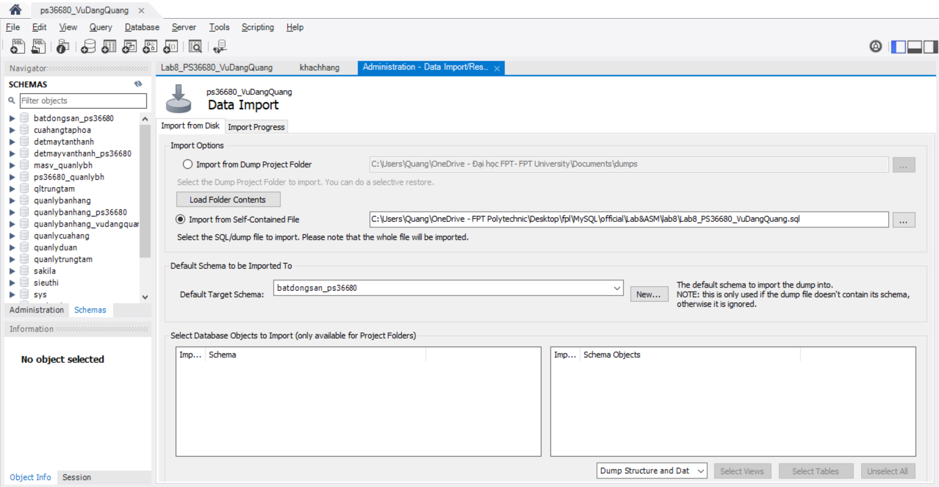

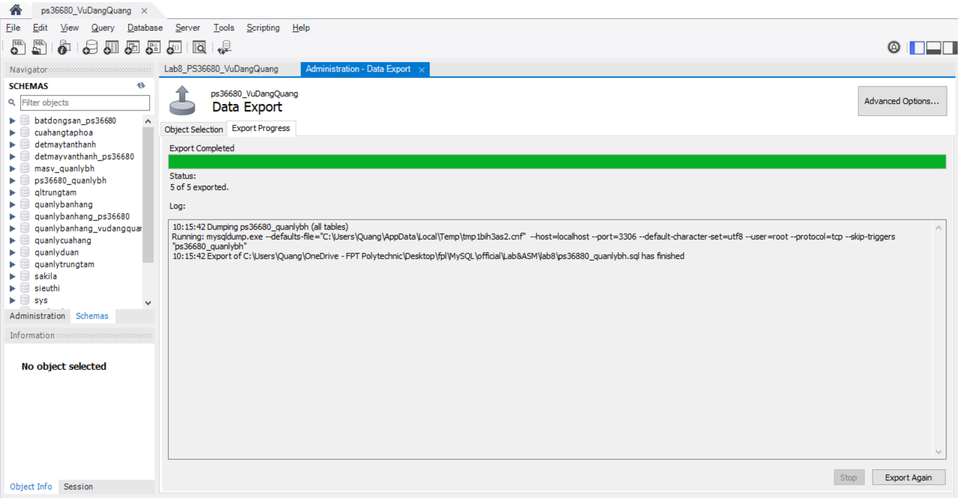

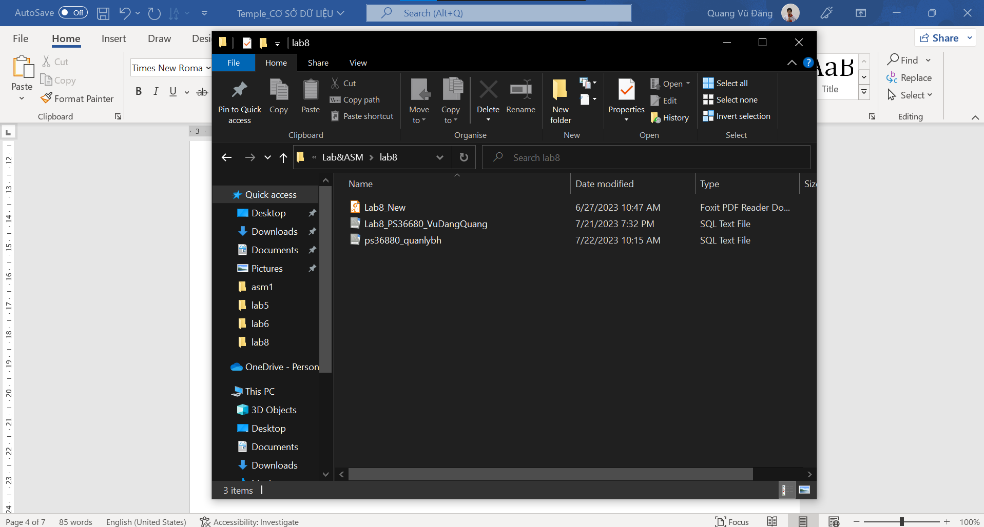

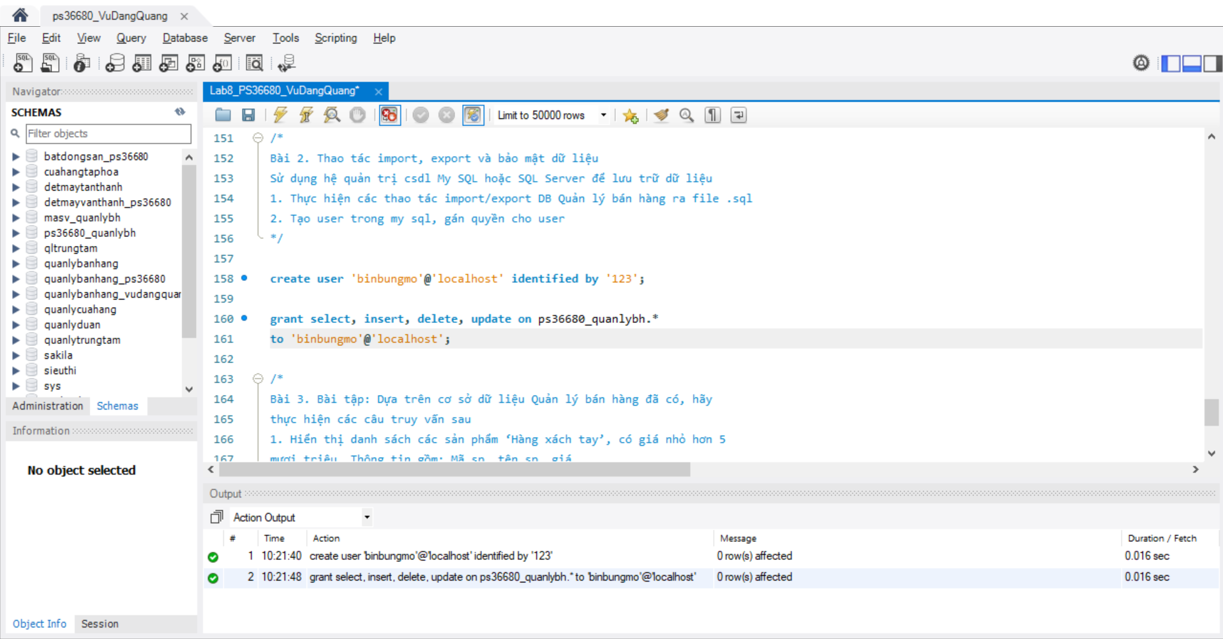

# Bài 3: THỰC HIỆN CÁC CÂU TRUY VẤN

